JOBSHEET

Tree

12.1 Tujuan Praktikum

Setelah melakukan praktikum ini, mahasiswa mampu:

1. memahami model *Tree* khususnya *Binary Tree*
2. membuat dan mendeklarasikan struktur algoritma *Binary Tree*.
3. menerapkan dan mengimplementasikan algoritma *Binary Tree* dalam kasus *Binary Search Tree*

12.2 Kegiatan Praktikum 1

Implementasi Binary Search Tree menggunakan Linked List (45 Menit)

12.2.1 Percobaan 1

Pada percobaan ini akan diimplementasikan Binary Search Tree dengan operasi dasar, dengan menggunakan array (praktikum 2) dan linked list (praktikum 1). Sebelumnya, akan dibuat class Node, dan Class BinaryTree

|  |
| --- |
| Node |
| data: int  left: Node  right: Node |
| Node(left: Node, data:int, right:Node) |

|  |
| --- |
| BinaryTree |
| root: Node  size : int |
| DoubleLinkedLists()  add(data: int): void  find(data: int) : boolean  traversePreOrder (node : Node) : void  traversePostOrder (node : Node) void  traverseInOrder (node : Node): void  getSuccessor (del: Node)  add(item: int, index:int): void  delete(data: int): void |

1. Buatlah class **Node**, **BinaryTree** dan **BinaryTreeMain**
2. Di dalam class **Node**, tambahkan atribut **data**, **left** dan **right**, serta konstruktor default dan berparameter.

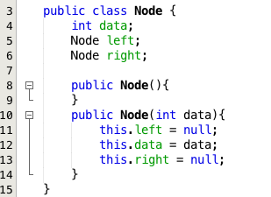

1. Di dalam class **BinaryTree**, tambahkan atribut **root**.



1. Tambahkan konstruktor default dan method **isEmpty()** di dalam class **BinaryTree**

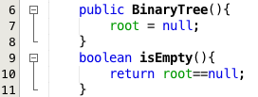

1. Tambahkan method **add()** di dalam class **BinaryTree**. Di bawah ini proses penambahan node **tidak dilakukan secara rekursif**, agar lebih mudah dilihat alur proses penambahan node dalam tree. Sebenarnya, jika dilakukan dengan proses rekursif, penulisan kode akan lebih efisien.

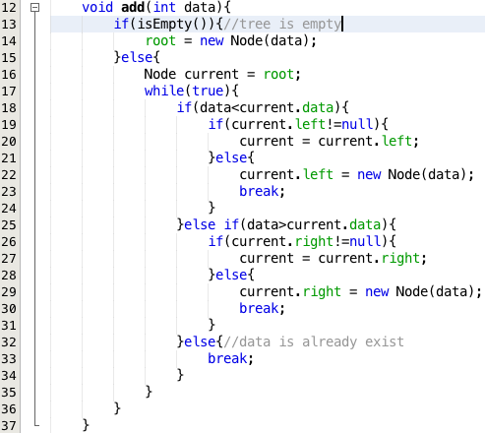

1. Tambahkan method find()

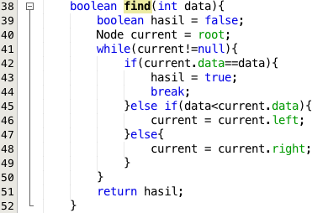

1. Tambahkan method **traversePreOrder()**, **traverseInOrder()** dan **traversePostOrder()**. Method traverse digunakan untuk mengunjungi dan menampilkan node-node dalam tree, baik dalam mode pre-order, in-order maupun post-order.

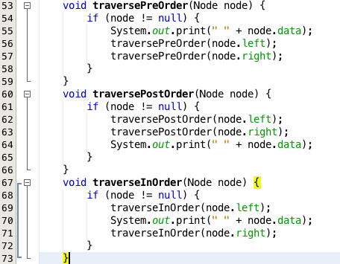

1. Tambahkan method **getSuccessor()**. Method ini akan digunakan ketika proses penghapusan node yang memiliki 2 child.

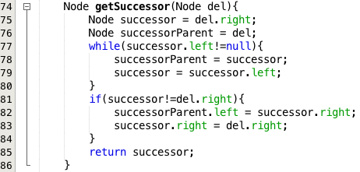

1. Tambahkan method **delete()**.



Di dalam method delete tambahkan pengecekan apakah tree kosong, dan jika tidak cari posisi node yang akan di hapus.

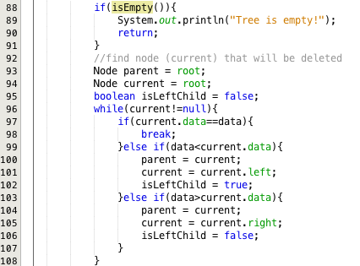

Kemudian tambahkan proses penghapusan terhadap node current yang telah ditemukan.

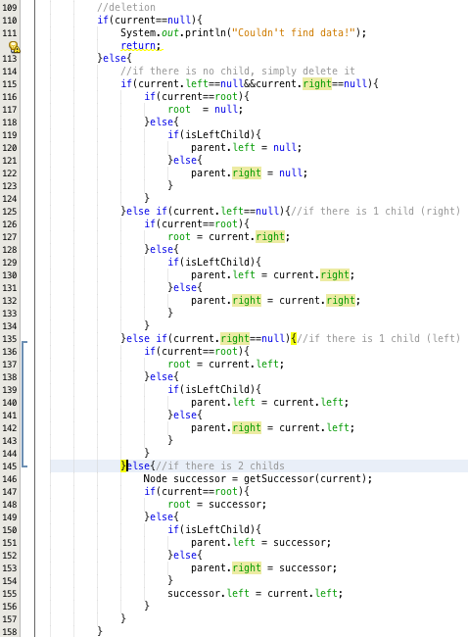

1. Buka class BinaryTreeMain dan tambahkan method main().

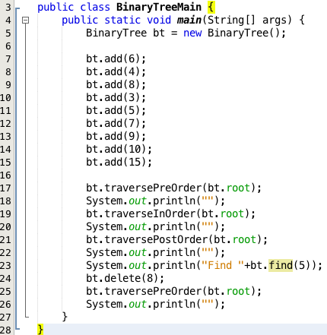

1. Compile dan jalankan class BinaryTreeMain untuk mendapatkan simulasi jalannya program tree yang telah dibuat.
2. Amati hasil running tersebut.

12.2.2 Pertanyaan Percobaan

* 1. Mengapa dalam binary search tree proses pencarian data bisa lebih efektif dilakukan dibanding binary tree biasa?
  2. Untuk apakah di class **Node**, kegunaan dari atribut **left** dan **right**?
  3. a. Untuk apakah kegunaan dari atribut **root** di dalam class **BinaryTree**?

b. Ketika objek tree pertama kali dibuat, apakah nilai dari **root**?

* 1. Ketika tree masih kosong, dan akan ditambahkan sebuah node baru, proses apa yang akan terjadi?
  2. Perhatikan method **add()**, di dalamnya terdapat baris program seperti di bawah ini. Jelaskan secara detil untuk apa baris program tersebut?

**if(data<current.data){**

**if(current.left!=null){**

**current = current.left;**

**}else{**

**current.left = new Node(data);**

**break;**

**}**

**}**

12.3 Kegiatan Praktikum 2

Implementasi binary tree dengan array (45 Menit)

13.3.1 Tahapan Percobaan

1. Di dalam percobaan implementasi binary tree dengan array ini, data tree disimpan dalam array dan langsung dimasukan dari method main(), dan selanjutnya akan disimulasikan proses traversal secara inOrder.
2. Buatlah class **BinaryTreeArray** dan **BinaryTreeArrayMain**
3. Buat atribut **data** dan **idxLast** di dalam class **BinaryTreeArray**. Buat juga method **populateData()** dan **traverseInOrder().**

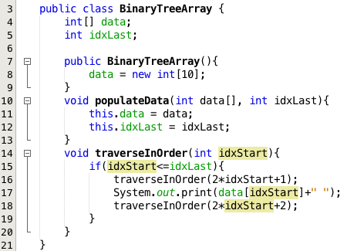

1. Kemudian dalam class **BinaryTreeArrayMain** buat method main() seperti gambar berikut ini.

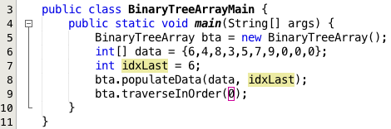

1. Jalankan class **BinaryTreeArrayMain** dan amati hasilnya!

12.3.2 Pertanyaan Percobaan

* 1. Apakah kegunaan dari atribut data dan idxLast yang ada di class **BinaryTreeArray**?
  2. Apakah kegunaan dari method **populateData()**?
  3. Apakah kegunaan dari method **traverseInOrder()**?
  4. Jika suatu node binary tree disimpan dalam array indeks 2, maka di indeks berapakah posisi left child dan rigth child masin-masing?
  5. Apa kegunaan statement int idxLast = 6 pada praktikum 2 percobaan nomor 4?
  6. **Tugas Praktikum**

**Waktu pengerjaan: 90 menit**

* 1. Buat method di dalam class **BinaryTree** yang akan menambahkan node dengan cara rekursif.
  2. Buat method di dalam class **BinaryTree** untuk menampilkan nilai paling kecil dan yang paling besar yang ada di dalam tree.
  3. Buat method di dalam class **BinaryTree** untuk menampilkan data yang ada di leaf.
  4. Buat method di dalam class **BinaryTree** untuk menampilkan berapa jumlah leaf yang ada di dalam tree.

1. Modifikasi class **BinaryTreeArray**, dan tambahkan :

* method **add(int data)** untuk memasukan data ke dalam tree
* method **traversePreOrder()** dan **traversePostOrder()**